Cher **internautes**,

Le Groupe de Recherche en Economie Appliquée et Théorique (GREAT) et [l'*Institute of Development Studies*](https://www.ids.ac.uk/) *(IDS)* au Royaume-Uni vous invite à un webinaire, dans le cadre de notre projet "[Réseau panafricain pour les arts dans le développement écologiquement durable](https://www.ids.ac.uk/projects/pan-african-network-for-the-arts-in-environmentally-sustainable-development/)", financé par le UK Conseil de recherche en les arts et sciences humaines.

Le projet utilise des méthodes basées sur les arts pour promouvoir le dialogue entre les groupes de citoyens et les acteurs politiques. Dans ce webinaire, nous partageons des techniques qui ont été utiles en Afrique de l'Est et de l'Ouest pour communiquer des messages et générer des délibérations entre les groupes différents. Nous montrons les œuvres d'art créées par nos groupes et invitons les participants à rejoindre le réseau, à en savoir plus sur notre travail et à collaborer.

Le webinaire aura lieu le **jeudi 8 décembre à 11h00 GMT/1400 EAT.** Le lien est pour s’inscrire est [**https://ids-ac-uk.zoom.us/webinar/register/WN_QyakZSqtTfCElrx-D2glVg**](https://ids-ac-uk.zoom.us/webinar/register/WN_QyakZSqtTfCElrx-D2glVg). (Plus des informations sur le webinaire sont trouvées a [https://www.ids.ac.uk/events/art-environnement-et-activisme-en-afrique](https://www.ids.ac.uk/events/art-environnement-et-activisme-en-afrique/)/).

Le webinaire sera bilingue avec un traducteur traduisant en temps réel. Lorsque vous rejoignez le webinaire, veuillez utiliser le bouton 'traduction' en bas de l'écran pour sélectionner 'anglais' ou 'français'. Quand quelqu'un parle dans sa langue maternelle, vous l'entendrez, et quand il parle dans une autre langue, vous entendrez le traducteur.

Au plaisir de vous voir en ligne,

Imogen Bellwood-Howard

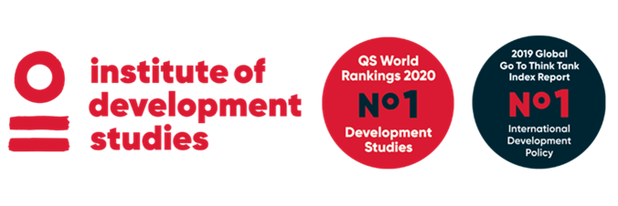

**Dr. Imogen Bellwood-Howard**

Research Fellow and project coordinator

**Institute of Development Studies**

Tel: +44(0)1273915768 | Mobile: +44(0)7726223030| Skype: imogenbellwood | WhatsApp: +233(0)263466602

IDS is a charity registered in England and Wales no. 306371. [http://www.ids.ac.uk/](https://eur02.safelinks.protection.outlook.com/?url=http%3A%2F%2Fwww.ids.ac.uk%2F&data=04%7C01%7CI.Bellwood-Howard%40ids.ac.uk%7Ce1919ef1d02541c28d1708d9a9caea0e%7Ce78be64af7754a2e9ec85e66e224b88f%7C0%7C0%7C637727511282108217%7CUnknown%7CTWFpbGZsb3d8eyJWIjoiMC4wLjAwMDAiLCJQIjoiV2luMzIiLCJBTiI6Ik1haWwiLCJXVCI6Mn0%3D%7C3000&sdata=jyTafTk5lWnln9b48hU2sv4zYXSDddhVLH3a7EFMrxg%3D&reserved=0)